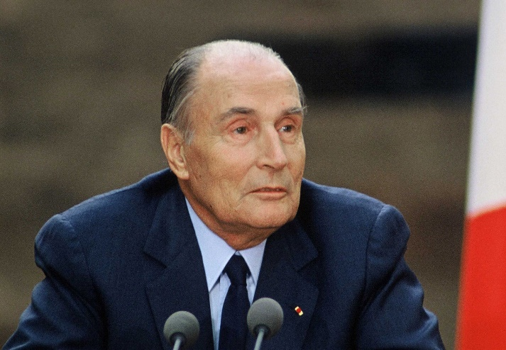Mathis Vachon

Nom : Rainbow Warrior

Ou : nouvelle-zéllande

Quand : 10 juillet

Quoi : explosion d’un bateau

Consèquence :mort de fernando pereira

Pourquoi est t’il mort : aller chercher son kodaque

Pays : France

Ils voulait tester des arme nucléaire et greenpeace voulait s’y interposer

Président :francois mitterrand et laurent fadius

Enquête : démission de Monsieur Hernu

